Protection des personnes et des réseaux basse tension
S1-100 – Les S.L.T.
Le :
Nom :
TBEP A

Rappels :

1 – Différents accidents d’origine électrique

1.1 – Le contact direct :
Contact des personnes avec les parties actives d’un appareil électrique sous tension.

  - – Le contact indirect :
Contact des personnes avec les masses métalliques d’un appareil électrique normalement isolé mais porté accidentellement à un potentiel dangereux.

2 – Procédés employés pour la protection des personnes
sur les réseaux basse tension :

La section IV du décret du 14 novembre 1988 impose la mise en œuvre des dispositifs assurant la protection des travailleurs contre les dangers des courants occasionnés par les contacts avec les masses métalliques mises accidentellement sous tension.
Pour se protéger contre ces contacts, il existe 3 régimes de neutre sur le réseau basse tension.
- Le régime T.T.
- Le régime T.N.
- Le régime I.T.

Protection des personnes et des réseaux basse tension
S1-101 – Les S.L.T.
Le :
Nom :
TBEP A

- – Identification de chaque régime du neutre :

La norme NFC 15-100 définit trois régimes de neutre qui sont caractérisés par deux lettres :

  - – Première lettre :
Situation du point neutre de l’alimentation par rapport à la terre.

T : liaison du point neutre de la distribution à la terre.
I : le point neutre de la distribution est isolé de la terre , ou bien relié à la terre par une impédance de valeur élevée, entre 1000Ω et 2000Ω.

  - – Seconde lettre :
Situation des masses métalliques de l’installation par rapport à la terre.

T : Masses métalliques des appareils d’utilisation reliées directement à la terre.
N : Masses métalliques des appareils d’utilisation reliées directement au neutre.

  - - On donne les schémas de principe suivants :

Identifiez sur la page suivante de quel type de régime de neutre il s’agit .

Protection des personnes et des réseaux basse tension
S1-102 – Les S.L.T.
Le :
Nom :
TBEP A

- Ce régime de neutre est le : T.T.

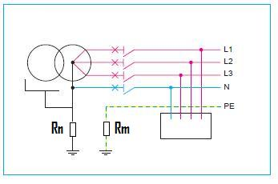

B ) Ce régime de neutre est le : T.N.
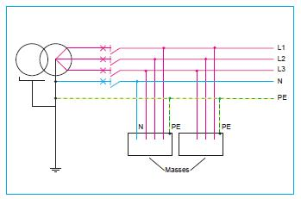
C ) Ce régime de neutre est le : I.T.
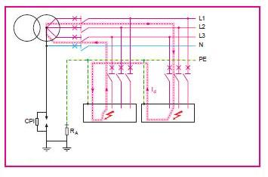

Protection des personnes et des réseaux basse tension
S1-103 – Les S.L.T.
Le :
Nom :
TBEP A

Résumé en unifilaire sur cette page des types de régime de neutre :

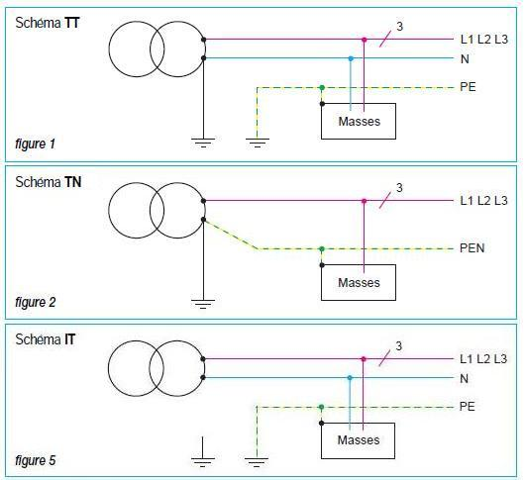

Protection des personnes et des réseaux basse tension
S1-104 – Les S.L.T.
Le :
Nom :
TBEP A

- - Méthodologie pour choisir un schéma de liaison à la terre :
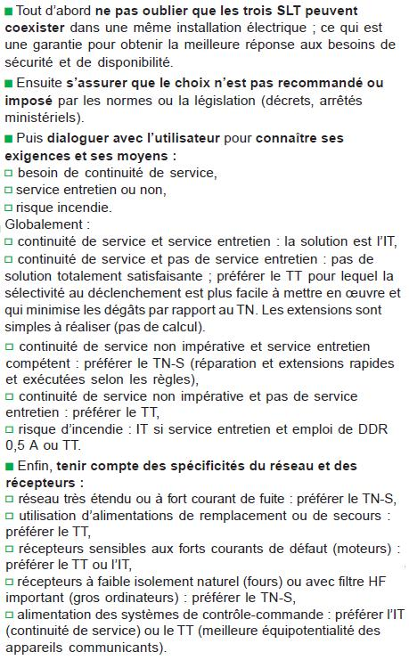
Ressources : Cahier Technique Schneider Electric n° 172 et Cours de Mr Lascaux.

